Беседы об искусстве
«Мордовские наколенники»
Кузнецова Ольга Викторовна
МБУДО «ДХШ№1 им. П.Ф. Рябова»
Республика Мордовия, г. Саранск
Узорное вязание относится к традиционным видам народно го искусства мордвы и имеет глубокие корни в прошлом. Если Теньгушевское вязание мордвы - эрзи было многоцветным и в народе носило название «семицветка», то вязание мордвы – мокши двухцветное. В основном вязали чулки и носки, так как они были необходимы в холодное время года. Первоначально мокшанки носили наколенники, связанные из овечьей шерсти натуральной окраски - белой и темно – коричневой, реже черной. Украшались простым геометрическим орнаментом. Длина наколенников была от 10 до 20 см.
Наколенники имели общее название цюлкат с добавлением слов: сермаф (пестрый), равжа (черный), вярь (верх), почка (стебель, трубка).
Образец вязаного орнамента на наколенниках.
Торбеевский район.

В прошлом столетии мокшанки вязали цюлкат костяной иглой салмокс. Длина иголочки была 9 – 10 см. и вытачивали ее из куриной косточки. В утолщенной части она имела отверстие. Техника вязания была очень древней и примитивной, а процесс вязания – довольно медленный, поэтому изделия получались грубые и толстые. Традиция вязания иглой сохранялась в местностях с суровым климатом вплоть до конца 20 века. Цюлкат изредка встречались в 1950 – 1960-х годах в Старошайговском, Торбеевском, Зубово – Полянском, Ковылкинском и некоторых других районах Мордовии.
Образец вязаного орнамента на наколенниках.
Ковылкинский район.

В ХХ веке для вязания наколенников стали использовать спицы, что позволило усовершенствовать форму цюлкат и разнообразить орнамент. Цюлкат, связанные иглой, состояли из чередующихся черных и белых полос; вязанные на спицах цюлкат были длиннее и имели более сложный орнамент. Узоры мордовских наколенников выделяются своей ярко выраженной прямоугольной структурой. На наколенниках узоры идут непрерывными полосами, которые заполнены мелкими фигурами из больших и малых квадратов, расположенных в шахматном порядке, зигзагов, восьмиконечных звезд, треугольников и других простых геометрических фигур, даваемых в разных комбинациях.
Цвет фона чередуется через одну полосу, рисунки во всех полосах разные, а если повторяются, то в негативной расцветке. Отсутствие раппорта по вертикали придает мелкоузорному орнаменту живость и разнообразие.
Наколенники носили с лаптями и с сапогами. Они были видны из – под высоко (выше колен) подобранной рубахи. Черно – белые полосы цюлкат хорошо сочетались с вышитым подолом белой рубахи.
Образцы вязаного орнамента на наколенниках.
Торбеевский район

На занятиях по вязанию в ДХШ№1 им. П.Ф. Рябова учащиеся изучают виды прикладного искусства, в том числе и узорное вязание. В многочисленных работах учениц – носочки, гольфы и других изделий, выполненных под руководством преподавателей прикладного отделения осмысливаются традиции узорного вязания по мотивам мордовских наколенников. Учащиеся не копируют в точности народные узоры, а используют их творчески, впоследствии чего получаются нарядные, современные по образу вещи, грамотные по композиции и гармоничные по колориту и в тоже время сохраняют народные традиции узорного вязания.
Образец вязаного орнамента на наколенниках.
Старошайговский район.

Образцы вязаного орнамента на наколенниках.
Ковылкинский район
Образцы вязаного орнамента на наколенниках.
Старошайговский район.
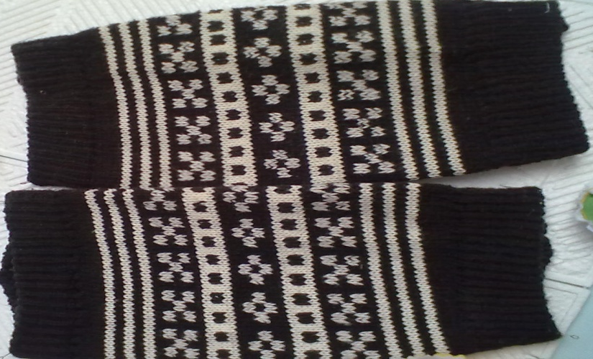 | Образцы вязаного орнамента на наколенниках.  Ковылкинский район.
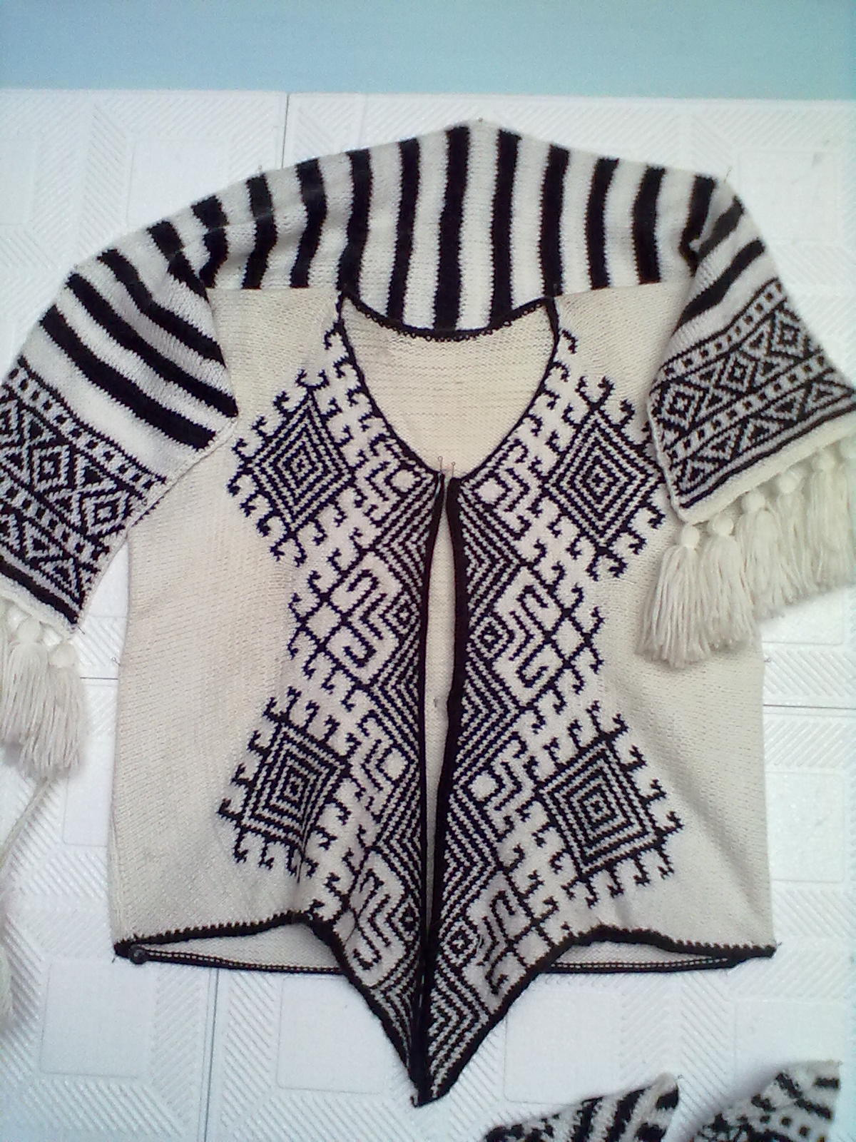 | Выпускная работа. Жилет, шарф.  Адушкина Лена, 14 лет.  Преп. Галкина Л. В.
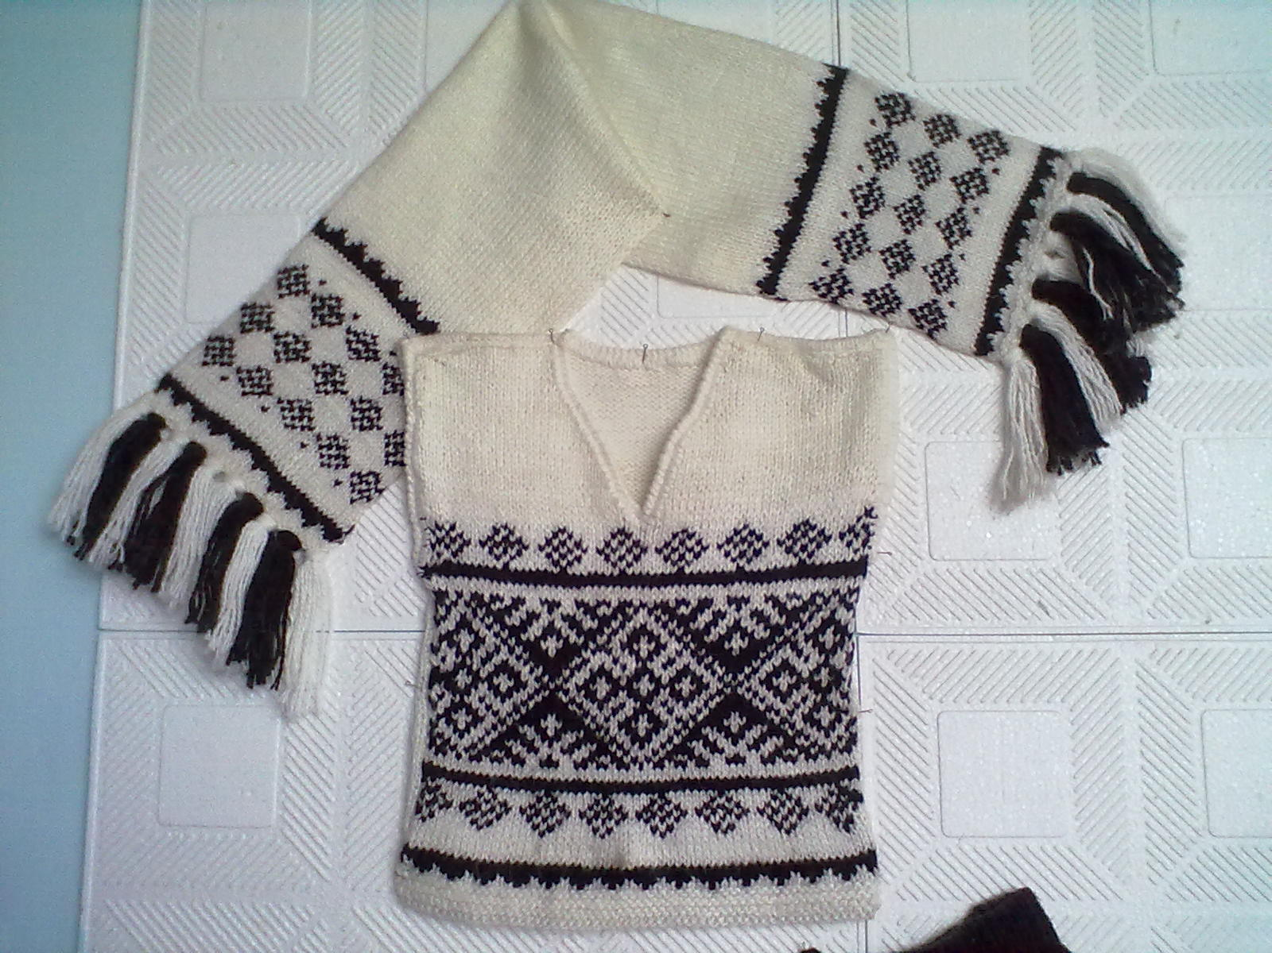 | Выпускная работа. Жилет, шарф.  Рогова Саша, 14 лет.  Преп. Галкина Л. В.

Используемый материал:
1. Белицер, В.Н. Народная одежда мордвы / В.Н. Белицер. – М : «Наука»,1973.
2. Попова, О.С. «Народные и художественные промыслы» / О.С. Белицер. - М : «Легкая и пищевая промышленность», 1984.

